АУ ДО «Мастерская талантов «Сибириус»

Сценарий мероприятия
«Традиции и обычаи народов России»

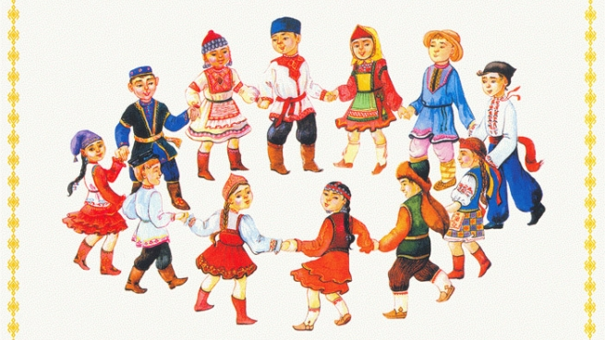

Автор : педагог дополнительного образования
Кочергина Елена Александровна

г.Радужный
2024 г.
Цель:
- Познакомиться с народными традициями и обычаями России, воспитать любовь и уважение к России, к своему народу;
Задачи:
- развитие толерантности и интереса к культуре других народов;
- расширение кругозора;
- воспитание чувства общности, дружбы и единства с людьми различных национальностей, живущих в России;
- объединение опыта и знаний детей для создания у них целостной картины многонациональности России;
Оборудование: декорации, национальные костюмы, музыкальное сопровождение, мультимедийный проектор, компьютер.
Ход мероприятия
(На сцену выходит ученик и читает стихотворение)
В России дружной и большой национальностей не счесть:
Калмыки с дагестанцами, карелы, чукчи есть.
Татары и мордовцы, армяне, ингуши,
Башкиры и буряты, коряки, чуваши.
Народностей так много, что всех не перечесть,
Но главное в России – народ единый есть.
Вражде и ссорам места нет,
Кругом лишь радость и веселье.
И жизнь в стране кипит, летит.
Большой и пестрой каруселью.
Ведущий: Добрый день, уважаемые гости нашего мероприятия. Мы рады приветствовать Вас на нашем празднике посвященном традиция и обычаям народов России.
У любого народа есть своя история. В народе испокон веков вырабатывался свой, самобытный нравственный уклад, своя духовная культура, множество обычаев и традиций, которые проявлялись в отношении к природе, в удивительных народных ремеслах, в красоте одежды, в добрых обычаях хорошего тона и правилах приличия, в том числе в устном народном творчестве. Еще глубокой древности, когда люди не умели писать, зародилось устное народное творчество. Устное народное творчество – это всё то, что люди передавали из уст в уста на протяжении веков. Это мудрость нашего народа, которая сохранилась в сказках, легендах, былинах, пословицах, поговорках, скороговорках, загадках, присказках, частушках, прибаутках, песнях.
Россия - страна огромных богатств, но самым ценным является культура, ибо культура способствует взаимопониманию. А народы, которые понимают друг друга, всегда будут жить в дружбе и мире.

Ведущий: Когда-то мудрецы решили спрятать все тайны своих народов, чтобы не растерять их и сохранить уникальность. И договорились, что никогда не будут говорить о них вслух, а будут передавать их своим детям, чтобы те смогли передать своим. Так и случилось!»
Вот и сейчас мы познакомимся с некоторыми традициями и обычаями нашего многонациональной страны.
Живут в России разные
Народы с давних пор.
Одним тайга по нраву,
Другим – степной простор.
У каждого народа
Язык свой и наряд.
И поделиться радостью,
Весельем каждый рад.
Ведущий: Татарский народ издревле славится своим гостеприимством, поэтому современные татары также выделяют его как традицию и обычай, сохранившийся до наших дней.
Я пригашаю на сцену хореографический коллектив, который исполнит Татарский народный танец «Шома бас». (исполняется танец)

Ведущий: Для якутской культуры характерны горловое пение и исполнение музыки на национальном инструменте хомусе, одном из вариантов загубного варгана. Так, на Алтае его называют Комус, в Якутии — Хомус, в Татарстане и Башкирии — Кубыз, бурятский варган — Аманхуур, чукотский — Комыс .
Для вас звучит якутская мелодия на народном инструменте Хомусе (выргане).
Ведущий: Русский народ, сочинял не только красивые песни-колыбельные, водил хороводы, но еще очень любили сочинять и петь веселые частушки. Частушка – это коротенькая шуточная, плясовая, озорная песенка. В ней можно рассказать о характере человека, и даже, о каком – то событии.
В исполнении воспитанников звучат русские народные частушки.

Ведущий: Народы Дагестана имеют удивительно богатую культуру, которая учит жить и трудиться, учит владеть древними языками, мудрыми народными профессиями, красотой родной речи мелодиями и танцами. Одной из особенностей всех народов Кавказа было и остается
уважительное отношение к представителям старшего поколения.
Я приглашаю на сцену ребят с народным танцем Кавказа - Лезгинка.

Ведущий: Счастлив тот человек, который знает свои корни, а значит и гордиться своим народ! Мы познаем культуру другого народа, и становимся ближе друг к другу!
Знай традиции русский народ
Свою историю вечно храни
Любовь к отчизне пусть в сердце живёт,
Для детей своих сбереги.

Для Вас звучит песня «Детство – это я и ты». Автор Ю. Чичков — М. Пляцковский в исполнении наших обучающихся.
Ведущий: Обычаи и традиции русского народа уникальны и многообразны. Именно народный обычаи выражают душу народа, укрепляют связь поколений. Храните и чтите ваши традиции, передавайте следующим поколениям путем приобщения к национальной культуре. Спасибо за внимание.

Список использованной литературы
- Афанасьев С. Праздники в школе. - М.: АСТ, 2003.
- Давыдова М.А., Агапова И.А. Праздник в семье. - М.: Ролы, 2000.
- Розанова Е. Праздники в школе и дома. - М.: «Росмэн», 2000.
- Шангина И.И. Русский народ: Будни и праздники : Энциклопедия / И. И. Шангина. - СПб : Азбука-классика, 2003.
- https://weproject.media/articles/detail/8-traditsiy-tatarskogo-naroda-kotorye-soblyudayutsya-po-sey-den-/
- https://russia.travel/journals/342696/

